Guide de rédaction des contenus du site

Tout d’abord afin vous aider à rédiger le contenu du site, vous trouverez ci-joint l’arborescence, que nous avons revu ensemble le 20 janvier. Celui-ci vous permettra d’observer l’organisation et les liens entre les pages. De plus, je vous joint également le template, qui vous permettra de situer les éléments sur chaque page.
Tous les contenus et l’ordre des éléments, pourront être modifiés par la suite. Cependant, si vous avez un ordre spécifique pour organiser les éléments dans une page, n’hésitez pas à me le signaler. Avec une numérotation (1.1, 1.2, 1.3…) par exemple.
Notez qu’au début de chaque page, je vous rappelle la cible concernée et l’objectif pour chaque page. Essayez de vous mettre à la place de votre cible, afin de rédiger au mieux les contenus.
Tout d’abord, pouvez-vous me valider ou modifier les titres suivants présents dans la page principale et dans le menu de navigation :
- Professionnels de la santé et du social
- Professionnels spécialisés
- Etablissements médicaux paramédicaux et médico-sociaux
- Nos services
- Qui sommes-nous ?
- Fonctionnement
- Nos offres
- Où nous trouver ?

La page d’accueil – page principale du site
La page principale du site, se sera la première page qu’on observera en arrivant sur le site. C’est la page commune pour toutes les cibles, donc il est important qu’elle soit être claire, et permettre une navigation simple.

Une phrase d’accroche :
Quantité : 2 ou 3 lignes entre 20 et 100 mots, paragraphe court, conviviale mais important.

Dans la section nos services :
- Placement CDD/CDI :
Description du service - Entre 70 et 150 mots / une dizaine de ligne

- Vacations :
Description du service - Entre 70 et 150 mots / une dizaine de ligne

Revoir le schéma de description des services :

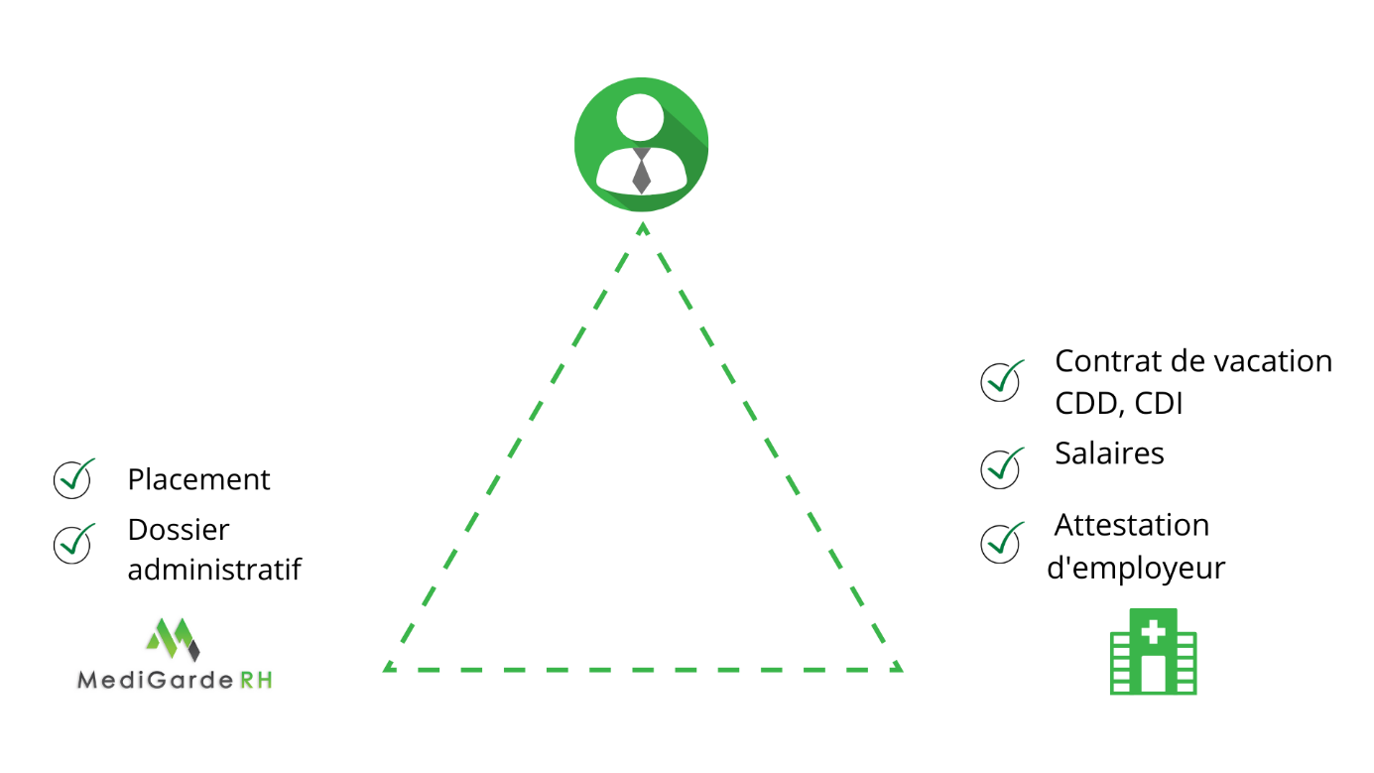

Les chiffres clés :
Trouver entre 3 et 5 chiffres clés, avec une description en deux mots

Présentation de Medigarde :
Description entre 100 et 200 mots, une dizaine de ligne, concernant l’objectif de Médigarde, la date de création, les perspectives d’évolutions …

Une photo de l’agence d’Auxerre
Il y aura un liens vers la page « où nous trouver » en cliquant sur la photo de l’agence d’Auxerre
Attention à la qualité, format .png ou .jpg

Les valeurs :
Trouver entre 3 et 5 valeurs avec une description en 2 mots

Présentation de l’équipe / ou de M. ROBIERE :
Description environ 100 mots – 5 lignes max

Une photo de l’équipe ou de M. ROBIERE
Attention à la qualité, format .png ou .jpg

Schéma pour candidater :
4 ou 5 étapes – détaillés par un petit paragraphe de environs 50 mots – 3 lignes max
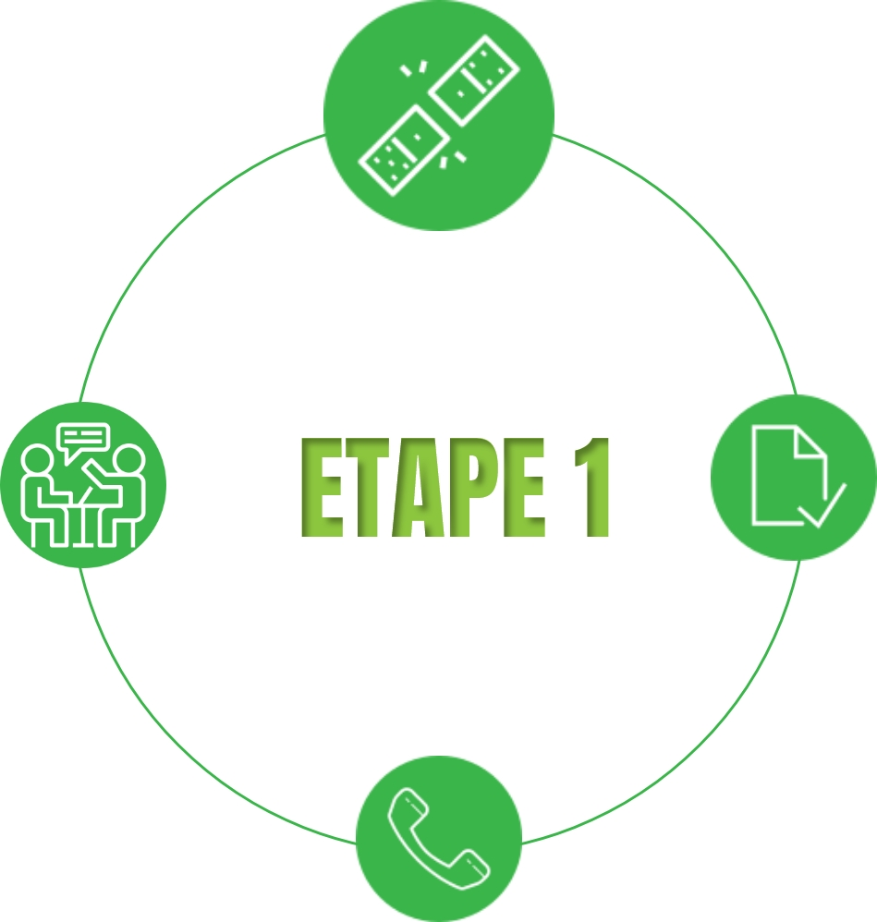

L’application mobile :
Définir les critères de l’application mobile pour en faire une présentation globale
Le mieux c’est une liste de 4 à 5 critères, accompagner d’un petit paragraphe de 2 lignes / 50 à 80 mots max.

Les avis :
4 ou 5 avis – entre 50 et 80 mots max - 3 lignes max

Une liste de partenaire :
Si vous n’en avait pas pour le moment ce n’est pas grave, je prévois cette section pour plus tard.

Page des entreprises
Cette page sera dédiée à vos partenaires, les établissements médicaux, paramédicaux et médico-sociaux qui souhaiteraient collaborer avec Medigarde. C’est-à-dire les Chefs d’établissement, cadres ou encore les agents des ressources humaines, qui se renseignent avant de vous contacter. Cette cible devra alors être rassurée, se sentir en confiance et laisser ses coordonnées pour être recontacter via le formulaire.

Une phrase d’accroche pour la page des entreprises :
Quantité : 2 ou 3 lignes entre 20 et 70 mots

Des chiffres clés
Pas forcément les même que ceux de la page d’accueil, mais plus intéressant pour les chefs d’établissements - 3 ou 5 chiffres avec une descriptions en deux mots

Formulaire de contact
Un petit paragraphe qui permet d’introduire le formulaire de contact, pour que les cadres ou agents des ressources humaines de ces établissements vous laissent leurs coordonnées et que vous puissiez les recontacter par la suite.
Quantité : 50 mots , 2 ou 3 lignes

Page des professionnels
Cette page concernera vos futurs candidats professionnels / « collaborateurs », les principales cibles de votre site internet. Comme par exemple les infirmières, les aides-soignantes, les éducateurs spécialisés, etc. Le but de la page sera donc d’informer précisément et de certifier à ces professionnels, qu’ils sont au bon endroit, qu’ils peuvent accéder aux offres et candidater en laissant leurs coordonnées et leur CV.

Une phrase d’accroche pour la page des professionnels :
Quantité : 2 ou 3 lignes entre 20 et 100 mots

La liste des professionnels recrutés
par section/ catégorie (médical, paramédical, médico-social).

Professionnels spécialisés
Cette page concerne les professionnels spécialisés comme : les médecins, les dentistes, les psychologues, les cadres de santé, etc. Elle aura pour but de les faire se sentir différents, mais également présenter le service de « mutualisation » et permettre de les recontacter via le formulaire.

Une phrase d’accroche pour la page des entreprises :
Quantité : 2 ou 3 lignes entre 20 et 100 mots

Mutualisation :
Un paragraphe de présentation du service, 100 à 150 mots – dizaines de ligne
Ou encore un schéma ?

La page « nos offres »
Cette page concerne tous les professionnels, elle regroupe toutes les offres de placement CDD/CDI + un formulaire de contact pour inciter à candidater.

Un exemple d’offre type
Pouvez-vous me faire parvenir 2 ou 3 offres que vous avez actuellement mise en ligne.

La page « Où nous trouver »
Cette page concernera toutes les cibles, c’est la page de contacte, avec les coordonnées de chaque agence. Elle pourra être corrélé avec une carte interactive.
Les photos des agences : de bonne qualité format .png .jpg
Les adresse des agences :
Les n° de téléphones des agences :
Attention cela voudra dire que toute personne qui aura accès à votre site, aura accès à ces numéros (professionnels, non professionnels, curieux et commerciaux).
Est-ce que je remets un formulaire de contact sur cette page ?

